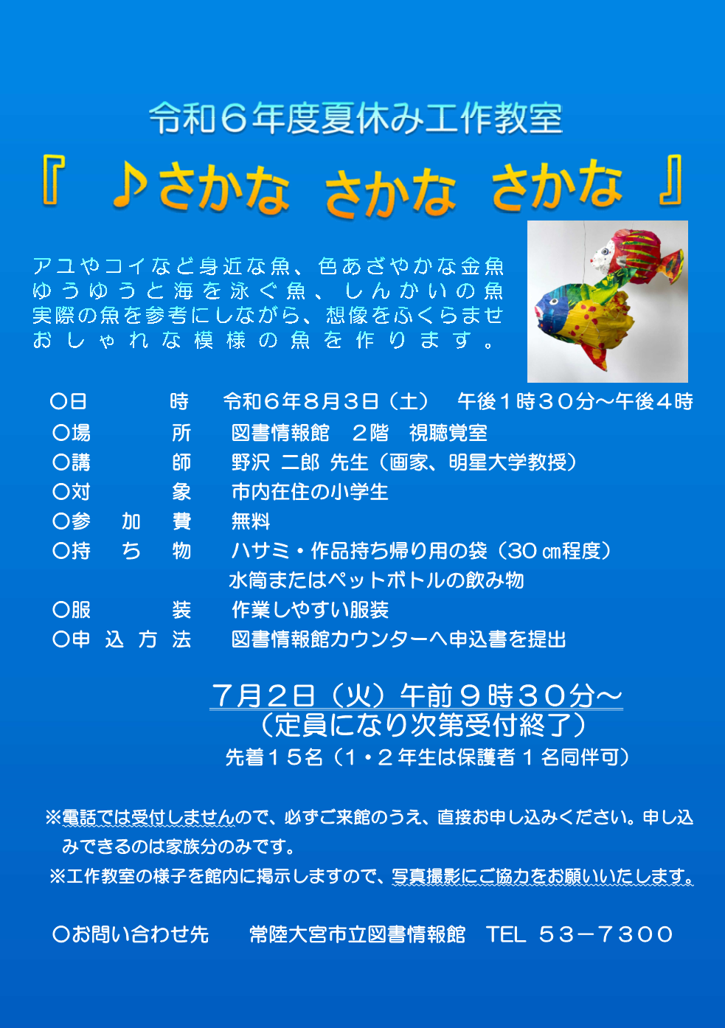

切　り　取　り

工作教室申込書

|  |  |  |  |  |
| --- | --- | --- | --- | --- |
| 参加者氏名（ふりがな） | 連　絡　先 | 性別 | 学年 | 保護者の同伴 |
|  | 住所　常陸大宮市 | 男  女 | 年 | 有  無 |
| 保護者氏名 | 電話番号 |
|  |  |